

Μόσχα, 01 Δεκεμβρίου 2015

Αγαπητοί φίλοι,

Στα πλαίσια νέου κύκλου διαλέξεων, στη ρωσική, για την αρχιτεκτονική του ελληνικού κόσμου (από την αρχαιότητα έως τις μέρες μας), οι οποίες πραγματοποιούνται στο Διεθνές Ίδρυμα Σλαυικής Γραφής και Πολιτισμού από τον ελληνικής καταγωγής αρχιτέκτονα, καθηγητή, αντιπρόεδρο του Συλλόγου Ελλήνων Μόσχας την περίοδο 1996-2002, Αλέξανδρο Τσαρτιλίδη, το Κέντρο Ελληνικού Πολιτισμού είναι στην ευχάριστη θέση να σας προσκαλέσει στη δέκατη τέταρτη διάλεξη του κύκλου, που θα πραγματοποιηθεί τη Δευτέρα 14 Δεκεμβρίου 2015, ώρα 18.30, με θέμα:

"ΟΧΥΡΩΜΑΤΙΚΑ ΕΡΓΑ ΚΑΙ ΜΟΝΕΣ ΤΗΣ ΑΘΩΝΙΚΗΣ ΠΟΛΙΤΕΙΑΣ"

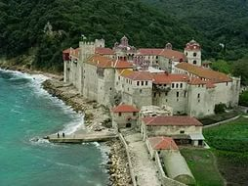

Σας περιμένουμε στη διεύθυνση:

Διεθνές Ίδρυμα Σλαυικής Γραφής και Πολιτισμού, αίθουσα συναυλιών,
9/13, Chernigovsky pereulok, stroenie 2, 2nd floor,
(metro stations “Tretyakovskaya”, “Novokuznetskaya”), 117049 Moscow

Επισημαίνεται ότι ο κύκλος διαλέξεων μαγνητοσκοπείται και αναρτάται στο εδάφιο «Αρχείο βιντεοσκοπημένων εκδηλώσεων του Κ.Ε.Π.» του Δικτυακού μας Τόπου
http://www.hecucenter.ru/gr/videoarc/
Για περισσότερες πληροφορίες δύνασθε να απευθύνεστε στη γραμματεία του Κ.Ε.Π. στα τηλέφωνα (495) 7084809/10.

Με εκτίμηση

Θεοδώρα Γιαννίτση,
διευθύντρια Κέντρου Ελληνικού Πολιτισμού

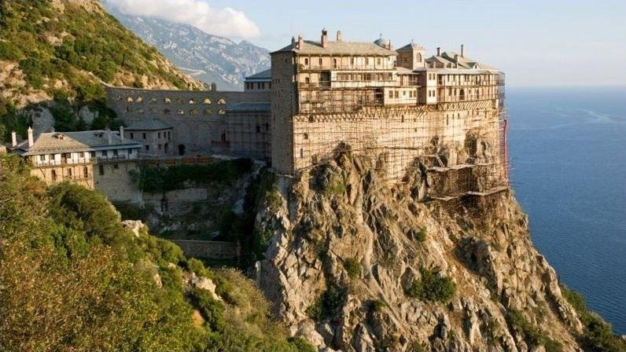

Ακολουθεί περιγραφή ολόκληρου του κύκλου:

Η ΑΡΧΙΤΕΚΤΟΝΙΚΗ ΤΗΣ ΕΛΛΑΔΑΣ
ΚΥΚΛΟΣ ΔΙΑΛΕΞΕΩΝ

- ΑΡΧΙΤΕΚΤΟΝΙΚΗ ΚΡΗΤΟ-ΜΥΚΗΝΑΙΚΗΣ ΠΕΡΙΟΔΟΥ.

- ΑΡΧΙΤΕΚΤΟΝΙΚΗ ΑΡΧΑΙΚΗΣ ΠΕΡΙΟΔΟΥ (750 - 480 π.χ.).
  - Η αρχιτεκτονική της Μητρόπολης. Η αρχιτεκτονική της Μεγάλης Ελλάδας.
  - Η αρχιτεκτονική της Μικράς Ασίας και των νήσων του Αιγαίου.

III. ΑΡΧΙΤΕΚΤΟΝΙΚΗ ΚΛΑΣΣΙΚΗΣ ΠΕΡΙΟΔΟΥ.
- Η εποχή της ακμής (480 – 400 π.χ.).
- Η Ακρόπολη των Αθηνών. Χρυσός αιώνας.
- Η αρχιτεκτονική του 4^{ου} αι. π.χ. (400 – 323 π.χ.).

IV. ΑΡΧΙΤΕΚΤΟΝΙΚΗ ΕΛΛΗΝΙΣΤΙΚΗΣ ΠΕΡΙΟΔΟΥ (323 π.χ. – 1^{ος} αι. μ.χ.).
- Πολεοδομία. Πόλεις και οικισμοί.
- Κτήρια και μνημεία.

- ΑΡΧΙΤΕΚΤΟΝΙΚΗ ΡΩΜΑΙΚΗΣ ΠΕΡΙΟΔΟΥ (1^{ος} αι. μ.χ. – 330 μ.χ.).

- ΑΡΧΙΤΕΚΤΟΝΙΚΗ ΒΥΖΑΝΤΙΟΥ.
1. Αρχιτεκτονική της πρώιμης βυζαντινής περιόδου.
2. Αρχιτεκτονική της μέσης βυζαντινής περιόδου.
3. Αρχιτεκτονική της ύστερης βυζαντινής περιόδου.

- ΑΡΧΙΤΕΚΤΟΝΙΚΗ ΠΕΡΙΟΔΟΥ 1453 – 1800
1. Λαϊκή αρχιτεκτονική.
2. Κτήρια, μνημεία και φρούρια.

- ΑΡΧΙΤΕΚΤΟΝΙΚΗ ΝΕΟΤΕΡΗΣ ΠΕΡΙΟΔΟΥ ( 1830 – 1920).

- ΣΥΓΧΡΟΝΗ ΑΡΧΙΤΕΚΤΟΝΙΚΗ ΤΗΣ ΕΛΛΑΔΟΣ.
1. Αρχιτεκτονική περιόδου 1920 -1940. Κονστρουκτιβισμός.
2. Η μεταπολεμική αρχιτεκτονική. Νέα ονόματα.
3. Μεταμοντερνισμός και αρχιτεκτονική ολυμπιακών εγκαταστάσεων.
4. Υπό το πρίσμα των σύγχρονων τάσεων.

